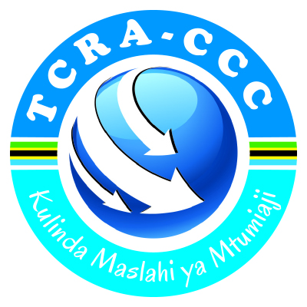

BARAZA LA USHAURI LA WATUMIAJI WA HUDUMA ZA MAWASILIANO
(TCRA CCC)
TAARIFA YA KINA YA UTEKELEZAJI WA MAJUKUMU
APRILI – JUNI 2024

Julai, 2024

- UTANGULIZI
Taarifa hii ya utekelezaji wa majukumu ya Baraza kwa kipindi cha Aprili hadi Juni 2024 ni kulingana na Mpango Mkakati wa Baraza na Mpango Kazi wa mwaka 2023/24.

Utekelezaji wa majukumu ya Baraza ni kwa mujibu wa Sheria ya Mamlaka ya Mawasiliano 2003, ambapo majukumu yake yameainishwa yakiwa na lengo la Kuwakilisha maslahi ya Watumiaji wa Huduma za Mawasiliano kwa kushauriana na Serikali, Mamlaka ya Mawasiliano, Watoa huduma na watumiaji wa huduma za mawasiliano.

2.0 UTEKELEZAJI WA SHUGHULI ZILIZOPANGWA
2.1 Kuwezesha na Kushauriana na Kamati za Watumiaji Katika Mikoa 19
Kamati 20 za Watumiaji katika Mikoa ya Arusha, Tanga, Iringa, Mbeya, Morogoro, Lindi, Mtwara, Mwanza, Kagera, Dodoma, Kigoma, Pwani, Tabora, Mjini Magharibi, Kusini Pemba, Simiyu, Ruvuma, Manyara, Kaskazini Unguja na Rukwa zimewezeshwa kutekeleza majukumu yao ya kutoa elimu, kuhamasisha na kupokea maoni ya watumiaji kwa kupatiwa uwezeshaji wa kushiriki mikutano ya robo mwaka kwa ajili ya kuandaa taarifa na kupatiwa machapisho mbalimbali kwa ajili ya kutoa elimu kwa watumiaji.

Kamati katika mikoa 20 zimeelimisha Jumla ya Watumiaji 23,702 Ikilinganishwa na watumiaji 19,861 waliofikiwa katika robo ya tatu ya mwaka wa fedha 2023/24 ikiwa ni ongezeko la watu 3,841 sawa na 16.2%.

Kamati zimeelimisha watumiaji kupitia makundi mbalimbali ya jamii kama vile; watu wenye ulemavu, wanawake, vijana, wajasiriamali, wanafunzi wa shule za Sekondari, viongozi wa dini pamoja na Serikali za mitaa. Kamati ya Mkoa wa Ruvuma imeweza kuelimisha wa njia ya Radio kupitia Selous FM iliyoko Mkoani Ruvuma.

Masuala yaliyo elimishwa ni pamoja na haki na wajibu wa mtumiaji, Ulinzi wa Mtoto mtandaoni, Sheria ya Makosa ya Mtandao 2015, fursa na changamoto zilizoko katika sekta.

Jedwali 1: Jumla ya Watumiaji Waliofikiwa na Kamati katika kipindi cha Kuanzia Aprili hadi Juni 2024

Kwa kipindi cha Aprili hadi Juni 2024 jumla ya hoja 567 zimepokelewa na Kamati, Katika hoja hizo hoja zilizojirudia ni 385. Hoja 182 zilizobaki zitafanyiwa kazi na Baraza kwa kutolea ufafanuzi na nyingine kuwasilishwa kwa watoa huduma kwa ajili ya kupatiwa ufumbuzi.

Aidha; Katika robo ya tatu Baraza lilipokea hoja 179, ambapo katika hoja hizo hoja 36 ziliwasilishwa kwa watoa huduma. Hoja 6 zilizowasilishwa kwa Airtel na 10 kwa Honora (Tigo) zimejibiwa, na mrejesho umetolewa kwa Kamati za Watumiaji za Mikoa. Ufuatiliaji wa hoja ambazo hazijajibiwa unaendelea.

Baadhi ya hoja ambazo zimejitokeza zaidi katika taarifa za Kamati ni pamoja na;

- Utapeli kwa njia ya mtandao
- Watumiaji wa vocha za kukwangua kuuzwa kwa bei tofauti na iliyoandikwa kwenye vocha
- Kutokuwa na mawasiliano baadhi ya maeneo hasa vijijini
- Kusambaa kwa picha chafu mitandaoni
- Jumbe za matangazo na bahati nasibu bila ridhaa ya mtumiaji

2.2 Kuimarisha mawasiliano na watumiaji kupitia mfumo wa e-mrejesho na kutengeneza ‘TCRA CCC Mtumiaji App/Consumer Portal’.

Mfumo wa e-mrejesho umetumika kupokea maoni na changamoto za watumiaji na kutoa mrejesho. Katika kipindi cha Aprili hadi Juni 2024 Jumla ya masuala 96 yameshughulikiwa katika mfumo.

Mfumo wa Mtumiaji App/Portal unaendelea kutumika kwa baadhi ya Kamati za Watumiaji za Mikoa kutuma taarifa zao na hatua zingine za Kuunganisha mfumo na Watoa huduma zinaendelea.

2.3 Kuendesha vipindi 6 vya Redio na 3 vya Television.
Baraza limefanya vipindi 6 vya redio na 3 vya Televisheni kama ifuatavyo;

Vipindi vya Radio; Kiss FM Radio session (1), Radio One (1) Radio Free Africa (1), TBC Taifa (2) East Africa Radio (1)
Vipindi vya Televisheni; East Africa TV (1), KISS online TV (1) na Radio One Online TV. Katika vipindi hivyo, mada zilizojadiliwa ni Usalama Mtandaoni, Ulinzi wa mtoto Mtandaoni na ukuaji wa sekta ya mawasiliano: Fursa na Changamoto zake.

Vipindi vimefanyika mubashara na kupata fursa ya kupokea simu, kujibu arafa na kupokea Maoni ya watumiaji. Aidha; Katika kipindi cha taarifa hii, kulitokea mabadiliko holela ya bei za vocha za simu na kupelekea malalamiko kutoka kwa watumiaji.
Baraza liliandaa na kutoa Taarifa kwa Umma kukemea mabadiliko hayo na kutoa ushauri wa hatua za kuchukua kwa watumiaji na watoa huduma. Taarifa hiyo ilitolewa kupitia magazeti, Mitandao ya Kijamii na Redio.

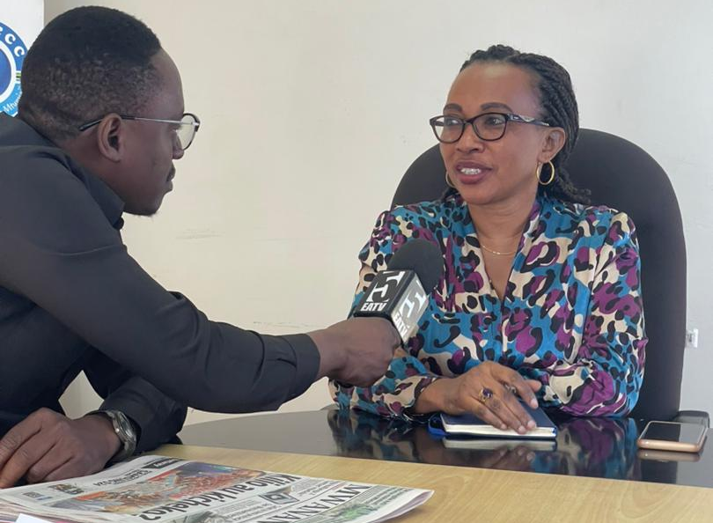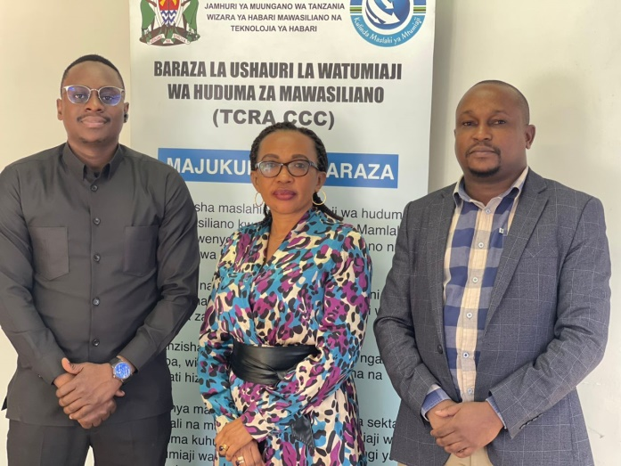
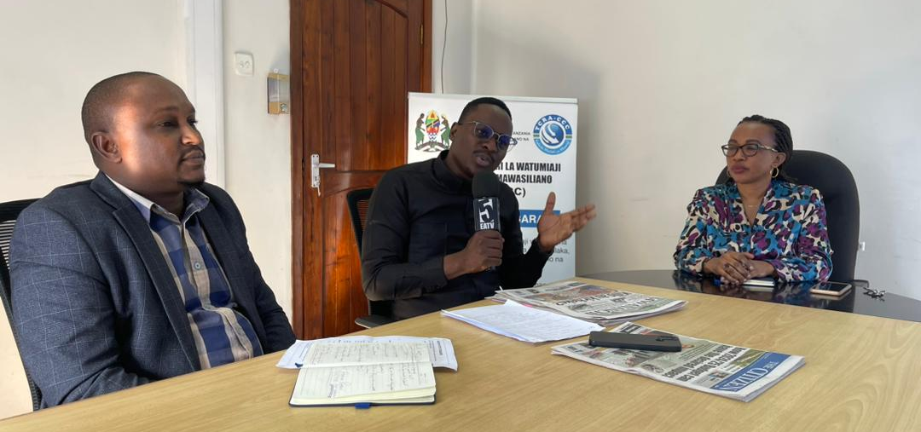
Katibu Mtendaji Bi Mary Shao Msuya na Mkuu wa Idara ya Elimu na Uhamasishaji Ndg. Hilary Tesha wakishiriki katika vipindi mubashara vya Televisheni kupitia East Africa TV Kilicho fanyika mubashara katika ukumbi wa Baraza.

2.4 Kufikia watumiaji 3,000,000 kwa njia ya ujumbe mbalimbali kupitia mitandao ya kijamii. (Instagram, Facebook na twitter).
Baraza limefikia watumiaji 9,176,941 kupitia mitandao ya kijamii ya Baraza na watumiaji wenye ushawishi (social media influencers). (Instagram, Facebook na twitter) ukilinganisha na watumiaji 8,503,640 katika kipindi cha robo ya tatu ya Mwaka wa Fedha 2023/24 ikiwa ni ongezeko la watu 673,301 sawa na ongezeko la 7.3%. Aidha Chaneli ya You tube ya Baraza ilitumika kuweka taarifa mbalimbali za kuelimisha na kuhamasisha watumiaji.

Katika kipindi cha taarifa hii, taarifa zilizosambazwa kupitia mitandao ya kijamii zilihusu Ulinzi wa Mtoto Mtandaoni, Ulinzi wa taarifa binafsi, taarifa kuhusu Baraza na kazi zake pamoja na salamu mbalimbali za pongezi na sikukuu zinazotambulika rasmi na Serikali.
  - Kushiriki katika kutoa elimu katika mikutano mbalimbali 2024

    - Maonesho Bungeni, Dodoma
Kuandaa na kushiriki katika Mkutano na Maonesho ya Bunge la Bajeti 2024 kwa kutoa elimu na kupokea maoni. Baraza limeshiriki katika mkutano na maonesho wakati wa Bunge la bajeti kama ilivyopangwa. Maonesho ya Bunge yametoa fursa kwa Baraza kujitangaza zaidi na kufahamika kwa Wabunge ambao ni wadau muhimu katika kutunga Sheria na kuidhinisha bajeti ya Wizara na Taasisi zake. 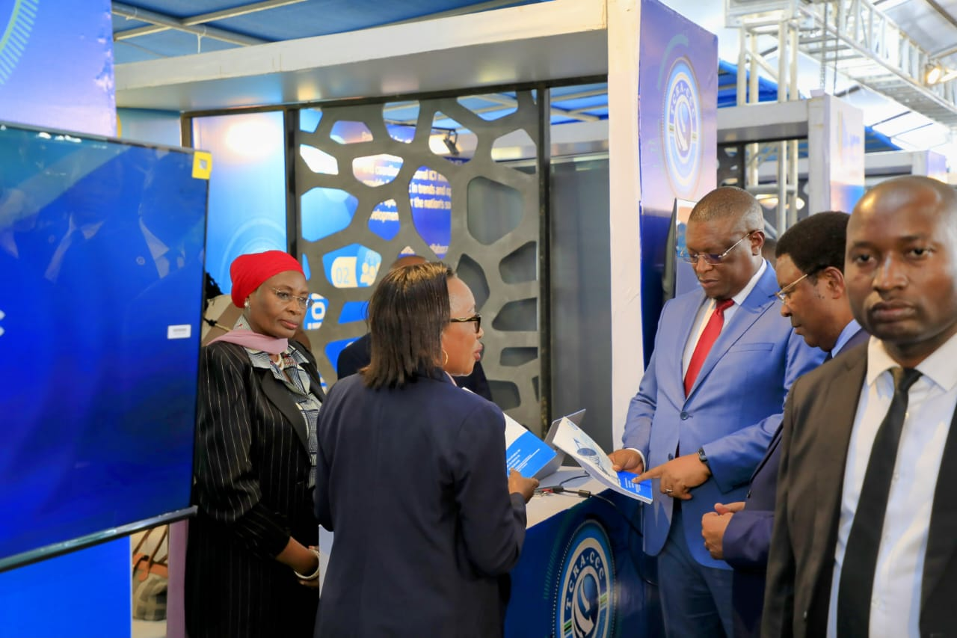
Waziri Mkuu wa Tanzania, Mhe. Kassim Majaliwa Majaliwa akiambatana na Waziri wa Habari, Mawasiliano na Teknolojia ya Habari Mhe. Nape Nnauye walipotembelea banda la Baraza wakati wa maonesho na kupokelewa na Mwenyekiti wa Baraza pamoja na Katibu mtendaji

- Katika kipindi cha taarifa hii, Kamati za watumiaji za Mikoa zimetoa elimu katika Mikoa mbalimbali ikiwemo Mikoa ya Kigoma, Lindi, Simiyu, Kaskazini Unguja, Pemba Kusini, Manyara, Pwani, Ruvuma na Mbeya. Aidha; Kamati ya Mkoa wa Ruvuma imeendesha kipindi cha Radio kupitia Selous FM iliyoko Mkoani Ruvuma. Kamati zimepata fursa ya kutoa elimu kuhusu Haki na Wajibu wa Mtumiaji, Ulinzi wa Mtoto Mtandaoni na Sheria ya Makosa ya Mtandao ya mwaka 2015. Wajumbe waliweza kusambaza taarifa kwa njia ya machapisho mbalimbali kwa washiriki kwa lengo la kuongeza wigo wa watu kusoma na kupata uelewa zaidi kuhusu sekta ya mawasiliano.
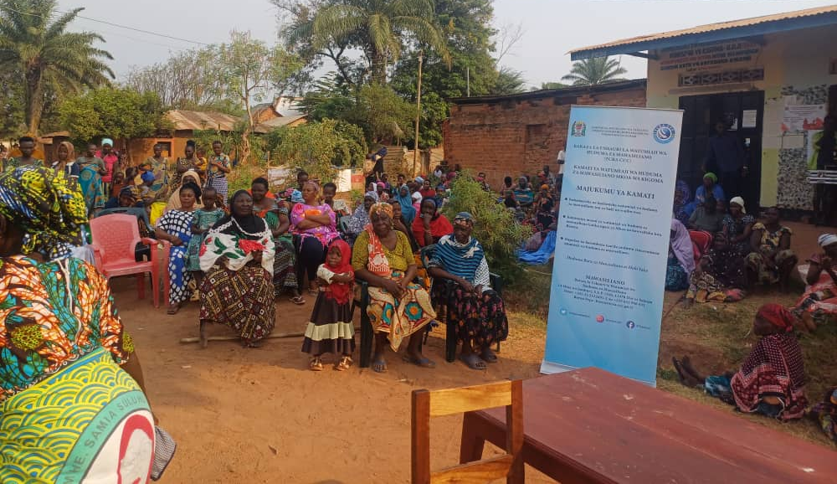
Wananchi wa Manispaa ya Kigoma Ujiji wakiwasikiliza Wajumbe wa Kamati ya Mkoa wa Kigoma (hawapo Pichani) wakitoa elimu kuhusu Haki na Wajibu wa mtumiaji wa huduma za mawasiliano katika mkutano wa elimu na uhamasishaji uliofanyika Mkoani Kigoma
- Kamati zingine zilizoendesha mikutano ya elimu, uhamasishaji na kupokea maoni ni pamoja na Kamati za watumiaji katika Mikoa ya Lindi, Mbeya, Pemba, Tabora, Iringa na Kigoma. Aidha Baraza liliendesha Mikutano 2 ya elimu kupitia Maadhimisho ya Siku ya Mtumiaji Duniani Jijini Dar es Salaam na Babati Mkoani Manyara. Maadhimisho ya Wiki ya Mtumiaji yalifanyika tarehe 15 Machi, 2024 na kufunguliwa na Mkuu wa Mkoa wa Dar es Salaam. Katika maadhimisho hayo Wizara iliwakilishwa na Naibu Katibu Mkuu na Baraza liliwakilishwa na Mwenyekiti.

3.0 Kufanya mashauriano na Wizara ya Habari, Mawasiliano na Teknolojia ya Habari pamoja na wadau wa sekta.

  - Wizara ya Habari, Mawasiliano na Teknolojia ya Habari (WHMTH)

    - Baraza limeshiriki katika mkutano wa maandalizi ya Sheria ya TEHAMA kwa lengo la kujadili na kuboresha rasimu iliyoandaliwa na Wizara.

  - Kufanya mashauriano na TCRA, Watoa huduma za mawasiliano na Mabaraza mengine

    - Baraza limeshauriana na watoa huduma za mawasiliano ya simu kuhusu mabadiliko holela ya bei ya vocha za kukwangua ambapo vocha za shilingi 500 zimekuwa zikiuzwa kati ya 550 na 600 na vocha za shilingi 1000 kuuzwa kwa shilingi 1100 hadi 1200.

    - Baraza limeshauri kuwa; Kampuni zifanye ufuatiliaji na kupiga marufuku mawakala na wauzaji wa vocha kuuza kwa gharama za juu tofauti na bei halisi inayooneshwa kwenye vocha husika.

    - Kampuni zishirikiane kwa karibu na Jeshi la Polisi kufanya msako kwa lengo la kuwabaini wahusika ili waweze kuchukuliwa hatua kali za kisheria.

    - Baraza limeshauri Kampuni kuwasiliana na watumiaji wa huduma za mtandao husika kwa lengo la kusambaza ujumbe kwa watumiaji kuwataka kutonunua vocha kwa bei tofauti na inayoonekana kwenye vocha husika na kwamba Kampuni yako haihusiki na mabadiliko hayo.

    - Baraza limeshauri kuhamasisha watumiaji kwa njia ya ujumbe mfupi kuhusu manunuzi ya muda wa maongezi kwa njia ya simu kupitia miamala ya kifedha badala ya kutumia vocha za kukwangua.

Mashauriano hayo yalipelekea Kampuni za simu kutuma taarifa za kupiga marufuku upandishaji wa bei holela kwa njia ya ujumbe kupitia mitandao ya kijamii, magazeti na kuhamasisha kwa ujumbe mfupi kuhusu bei za vocha kama Baraza lilivyoshauri.

